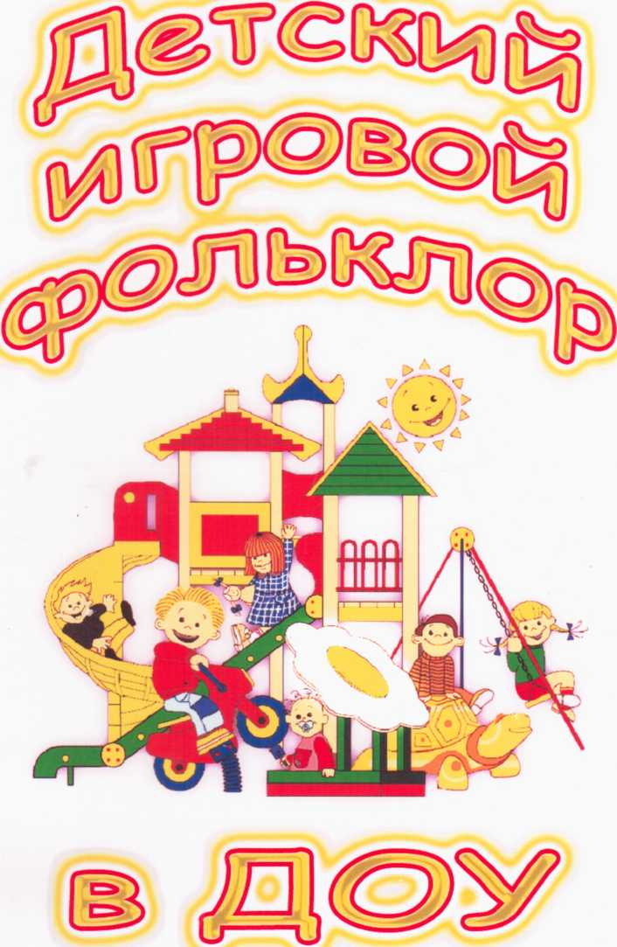

Пояснительная записка

В современной системе образования игра не должна отходить на задний план. В обществе на всех ступенях образования совершается грубейшая ошибка: занятия вытесняют игру. В результате теряется стимул к знанию, достижению, творчеству, утрачивается культура производства игрушек и прочих игровых средств. Между тем работы ученых показывают, что игра, в том числе и традиционная, детские игровые праздники с успехом могут обогатить современное пространство дошкольного и начального школьного образования.
Игровая культура применительно к дошкольникам выполняет свою традиционную развивающую функцию в социальном, эстетическом физическом развитии.
Дошкольник приобщается к традиционной игровой культуре естественнее всего через участие в играх, игрищах вместе с взрослыми и более старшими детьми. При этом он нуждается в организационно - содержательной и эмоциональной поддержке взрослых.
Не всегда просто научить детей традиционной игре, Лучше если мероприятие будет организованно в форме многовозрастного праздника, когда нет «игрунов» и «зрителей» - играют все!.
Народная игра всегда использовалась с целью воспитания и развития подрастающего поколения: формировала привычку к труду, навыки охоты, военной подготовки.
Игры - удивительно совершенные и ценные произведения народного творчества, которые создавались и оттачивались десятками поколений, вбирая в себя опыт целого народа. Они развивают ловкость, гибкость, силу. Моторику. Тренируют реакцию и координацию движения и воспитывают навыки общения, с помощью них познаются эстетические нормы и законы. Они разнообразны, развлекательны и эмоциональны.
Игровой фольклор вызывает активность мысли, способствует расширению кругозора, уточнению представлений об окружающем мире. Кроме того, игры совершенствуют все психические процессы- внимание, память, воображение, стимулируя переход детского организма наиболее высокую ступень развития.
Они являются неотъемлемой частью художественного, физического, эмоционального формирования дошкольника.

Царь Горох.
По считалке выбирают Царя Гороха. Обычно он сидит на воображаемом троне. Играющие отходят в сторонку и договариваются о том, что будут изображать: труд людей, какие либо бытовые ситуации. Показывать можно ногами, руками, всем телом, мимикой, но нельзя произносить ни звука. Затем подходят к трону со словами:
«Здравствуй, царь Горох!»
Тот отвечает:
«Здравствуйте детки - малолетки!»
Играющие говорят: «Где мы были, мы не скажем, а что делали покажем!»
После этого дети начинают показывать то, о чем договаривались. Царь Горох должен отгадать, что они изображают. Если не угадывает, его спрашивают: «Сдаешься?!». При утвердительном ответе - раскрывают замысел задуманного, затем загадывают снова. Если царь Г орох угадывает, он догоняет детей. Пойманный становится новым царем Горохом.

Игра «Золотые ворота» (хороводная)
Выбираются два человека, которые поднимают руки вверх и образуют «воротца», а остальные дети, взявшись за руки, образуют «цепочку». На слова «В золотые ворота проходите господа...» дружно, за ведущим проходят под «воротцами» пока те не закроются на слова « Не пропустим вас...» Тот кто попался в «воротца» становится в ворота, образуя круг, игра продолжается.
В золотые ворота проходите господа.
Первой мать пройдет, всех детей проведет.
Первый раз прощается, второй раз запрещается,
А на третий раз не пропустим вас!
Водящие обходят еще раз длинную редьку и снова поют, спрашивают: «Бабушка добренько, редечка сладенько.
Продай бабка редьку, продай бабка сладкую!»
Бабка отвечает: « Берите, да только сами дергайте!»
Водящие пытаются вырвать репку сначала поодиночке: берут по очереди Бабку за руки и тянут, что есть сил. Но у них не получается и тогда водящие вдвоем тянут Бабку за руки (один из них обхватывает другого сзади за талию). Выдернув Бабку, один из них садится на место Бабки, а Бабка с другим водящим пробуют крепость редьки, дергая заднего игрока в веренице. Веселая игра продолжается до тех пор, пока все не перебывают в роли Бабки и роли ведущих, попеременно заменяя друг друга и дергая редьку с двух сторон спереди и сзади. Игру можно упростить, дергая редьку только сзади и не меняясь ролями. Тогда выбывшие игроки отходят в сторону.

Игра «Дударь»
Играющие становятся по кругу, а в центре «дударь» водящий. Участники идут по кругу и поют,
Дударь, дударь, дудорище Старый, старый старичище Его под колоду, его под сырую его под гнилуюа потом спрашивают.
Дударь, дударь, что болит?
Водящий отвечает: голова, живот, руки, ноги...., то есть называет любую часть тела. А участники касаются той части, которую назвал Дударь, и опять идут по кругу и поют. Как только водящему надоедает, он выкрикивает неожиданно после вопроса «Дударь, дударь что болит?» «Выздоровел!» и ловит кого ни будь из играющих.

Игра «Яблонька».
Дети встают в круг. В центре - один ребенок. Поется песня без музыкального сопровождения:
Мы посадим яблоньку на горе, на горе. - Дети, взявшись за руки, ходят по
кругу.
Наша яблонька расцветет
По весне, по весне.
Вырастай- ка яблонька Дети поднимают руки вверх.
Вот такой вышины,
Распускайся яблонька
Вот такой ширины. Расширяют круг, не размыкая рук.
Расти, расти, яблонька
В добрый час, в добрый час. Ведут хоровод.
Потанцуй- ка (имя ребенка),
Попляши для нас. Ребенок выполняет
танцевальные движения.
А мы нашу яблоньку Все трясти будем,
Имитация движений по тексту.
А мы сладки яблочки, Собирать будем.
А мы нашу яблоньку Все пощиплем.
И от нашей яблоньки Убежим.
Разбегаются в разные стороны. «Яблонька» ловит детей.
Кого поймали, тот выходит. «Яблонькой» становиться оставшийся ребенок.

Игра-импровизация «И шел козел дорогою».
Хоровод движется по солнцу, а «козел» в центре круга, против солнца. На словах «нашел» он выбирает себе пару. А дальше все участники игры выполняют танцевальные движения в соответствии с текстом. Как только музыка прекращается все становятся парами, кто остался без пары, становится «Козликом».
И шел козел дорогою, дорогою, широкою Нашел козу безрогую, безрогую козу.
Безрогую козу.
Давай коза попрыгаем, попрыгаем, попрыгаем.
И ножками подрыгаем, подрыгаем с тобой.
Следующие странствия козла дети могут придумывать сами. Например:
Тропинкаю-с горбинкаю.
Опушечкой-дурнушечку.
По мостику без хвостика Канавою-карявую.

Игра «Прилетела Совушка»
В ребячий круг «залетает» «Совушка-нечесана бородушка, заранее выбранная на эту роль малышка. Она летает по кругу, делает глазками- «луп, луп», ножками- «туп, туп», а в это время за ней наблюдают притаившиеся за кругом сторожа. Дети, пропев коротенькую песенку, открывают в двух, трех местах «воротца», и в них тут же забегают сторожа. Но Совушка оказывается проворной и упархивает от сторожей в другие открывшиеся для нее воротца.
Эта погоня может продолжиться, и в конце концов пойманная Совушка выбывает из игры. Игра повторяется с новойСовушкой и новыми выбранными сторожами. Совушка, которую не смогут поймать сторожа, становится ведущей в какой- либо новой игре.
Прилетела совушканечесана бородушка
Глазками «луп», «луп»,
Ножками «туп», «туп».
Кто увидел, не дремли,
Поскорей ее лови.

Игра «Редька»
По правилам этой музыкально-игровой композиции ребятишки садятся
вереницей, крепко обхватив друг друга сзади за талию. Впереди всех
сидит Бабка, самый крепкий участник игры. Выбираются двое водящих.
Они ходят вокруг сидящих и поют песенку.
Водящие; «Хожу, хожу к бабке, прошу, прошу редьки:
Родилась ли редечка, родилась ли сладенька?»
Бабка: «Нет еще не выросла, только посадила!»
На ту же мелодию сидящие за бабкой поют:
«Расти, расти редечка, расти, расти, сладенька!»
Водящие обходят еще раз длинную редьку и снова поют, спрашивают: «Хожу, хожу к бабке, прошу, прошу редьки «Поспела ли редька, поспела ли сладка?»
Бабка отвечает: «Да нет еще, не поспела!»
Играющие распределяются по парам по кругу. В центре круга становится лишний. Пока звучит музыка, ребята, которые находились впередистоящими, выходят в центр круга и танцуют под музыку. Как только музыка заканчивается, они должны забежать за стоящих, кому не хватило пары, тот и Растяпа. Игра продолжается.

Весеннее - летний игровой хоровод «Кострома».
Дети водят хоровод, в центре которого «Кострома». Во время пения хоровод идет по кругу, во время диалога - стоит.
Песня:
Кострома, Кострома, государыня моя!
У Костормушки кисель с молоком, с молоком!
У Костромушки блины с творогом, с творогом!
Хоровод останавливается. Дети спрашивают:
-Дома, Кострома?
Ответ:
-Дома.
Дети:
- Что делаешь?
Ответ:
- Тесто завожу.
Опять звучит песня. Снова диалог:
-Дома, Кострома?
-Дома.
- Что делаешь?
- Блины пеку.
Песня. Диалог:
- Дома, Кострома?
-Дома.
- Что делаешь?
- Блины ем.
Опять звучит песня. Снова диалог:
-Дома, Кострома?
-Дома.
- Что делаешь?
- Блинов объелась.
Песня. Диалог:
- Дома, Кострома?
-Дома.
- Что делаешь?
- Хвораю.
Опять звучит песня. Снова диалог:
- Что делаешь?
-Да померла я!
-А чего разговариваешь?
-Да по привычке!
Действия Костромы могут варьироваться.

Заря - заряница.
Выбирают водящего «Зарю», садятся вкруг на корточки. Водящий ходит вне круга, прячет за спиной ключи - платочек с завязанным узелком или жгутик. Вместе со всеми он произносит:
Заря-заряница, красная девица,
По небу ходила, ключи обронила.
Ключи золотые, ленты голубые.
А сам в это время пытается положить кому-нибудь сзади «ключи». Играющим оглядываться нельзя. Тот, кто заметит подброшенный платочек, старается поскорее схватить ключи и догнать водящего. Сделав это, игрок «бьет» водящего его платочком приговаривая: «Не теряй ключей!». Водящий садится на место игрока, догнавшего его, а тот становится зарею.
ВАРИАНТ 2.
В центре стоит участник игры, держит колесо на палке с завязанными на нем лентами по количеству играющих. Дети берут в руки ленты и идут по солнцу, а водящий Заря - против, за кругом. На словах «ленты голубые» водящий касается плеча, одного из стоящих в кругу ребенка. Этот ребенок и водящий разбегаются в разные стороны, обегают круг и наперегонки должны занять то место, и схватить ленту кто быстрее. А в это время играющие подбадривают кричалкой:
Раз, два не воронь,
А беги как огонь!
Тот, кто прибежал позже становится водящим.

Горелки.
Выбирают водящего «горелыцика», делятся на пары, берутся за руки, становятся друг за другом колонной. Впереди от первой пары становится «горелыцик». Все поют:
Гори, гори, ясно,
Чтобы не погасло.
Глянь на небо,
Птички летят, в колокольчики звенят.
Раз, два, три, беги!
«Горелыцик» стоит спиной к остальным. Начиная со слов «Глянь, на небо» он смотрит вверх. В это время стоящие в последней паре, разъединяют руки и идут кто слева, а кто справа вдоль колонны к ее началу. Почти поровнявшись с горелыциком, они ждут последних слов, после чего бросаются бежать вперед мимо горелыцика. Он гонится за любым из них. (Достаточно только осалить коснувшись рукой), прежде чем они снова возьмутся за руки. Кого горелыцик поймает, с тем становится парой впереди всей вереницы. Водит игрок, оставшийся один. Если же горелыцик никого не поймал, он снова водит-ловит следующую пару.
ВАРИАНТ 2.
Все становятся в круг. Ведущий со словами «Раз, два, три, беги!» задевает платочком любую пару детей. Они бегут в разные стороны, соревнуясь, кому удастся схватить платочек первым, Победивший с платочком встает в круг. Игра продолжается.

Ходит свинья по бору (игра считалка).
Двое детей берутся за руки, стоя лицом к друг другу. Руки подняты. Круг проходит под образованными воротами и поет припевку. После слов: «Чур свинья вон» «ворота» опускают руки. Ребенок оказавшийся внутри «ворот» встает сзади одного из детей, представляющих ворота, и держит его за пояс.
Круг сцепляется и продолжается до тех пор, пока все дети по переменке не разделятся на две команды, вставая сначала за одним, потом за другим ребенком.
ВАРИАНТ 1.
Все дети выстраиваются в цепочку, центром которой являются ворота. И играют в перетягивание.
ВАРИАНТ 2.
Дети играют в любую другую игру, где требуются разделение на две команды.
Ходит свинья по бору,
И рвет травку лебеду.
И рвет и мнет,
Во беремечко кладет.
Чур свинья вон.
Селезень утку домой загоняет (весенне летний игровой хоровод).
Играющие становятся в круг, в середину которого ставят «утку»- девочку, а за кругом «селезня»- мальчика. Играющие запевают песню, хоровод начинает двигаться по кругу. Селезень в это время пытается прорваться в круг, но его всячески удерживают играющие. Игра продолжается до тех пор, пока селезень не поймает утку. Далее на их место выбираются другие.
Селезень утку домой загоняет Пойди утица домой,
Пойди серая домой.
Утя семеро детей, восьмой селезень,
Девятая утка, звать ее Анютка.
Раз, два, три, беги!

Игра «Яша и Маша»
Играющие, держась за руки, стоят кругом, в центре которого стоит «Яша», с завязанными глазами, и «Маша». Все идут по кругу и поют припевку. На словах «Чок, Чок пятачок...» кто-нибудь из стоящих в кругу начинает раскручивать «Яшу» до конца речитатива. Затем идет игра как в «жмурки». Яша спрашивает: «Маша, ты где?», «Маша» либо отвечает «я здесь», либо хлопает в ладоши. В случае если «Яша» долго не может поймать «Машу» дается команда: «Шаг вперед», и стоящие в кругу делают шаг к центру круга, таким образом круг сужается. Поймав «Машу» «Яша» кланяется, а стоящие в кругу произносят дразнилку: «Тили, тили, тесто...». В старшем возрасте, поймав «Машу», «Яша» придумывает ей испытания, например такие; станцевать, спеть, поцеловать, попрыгать на одной ноге и т.д.
Сидит, сидит, Яша под ракитовым кустом,
Грызет, грызет Яша орешки каленые Милому дареные.
Чок, чок, пятачок Вставай Яша дурачок Где твоя невеста?
В чем она одета?
Как ее зовут?
И откуда привезут?
Тили-тили тесто Жених и невеста Ноги в пуху поклонись жениху,
А ноги в тесте поклонись невесте!
В этой игре чтобы выбрать героев можно использовать народные считалки:

У дедушки Трифона.
Все играющие становятся в круг и берутся за руки. Водящий
выходит в центр и говорит: «Ну, сынки, мои, я - дедушка Трифон. Что я буду делать, то и вы делайте». Скажет это водящий и запоет. Весь хоровод идет по кругу и поет:
У дедушки Трифона
Семеро детей.
Семеро детей,
Семь сыновей. Дедушка Трифон показывает какие огромные глаза у его сыновей и поет: «С такими глазами». Все остальные останавливаются и показывают, какие огромные у них глаза, повторяют и снова идут по кругу.
Дальше дедушка Трифон показывает, какие густые брови, какие носы, уши, губы, плечи, руки, ноги у его сыновей. Все останавливаются, повторяют его движения и снова идут. После дедушка Трифон запевает:
Они не пили и не ели,
Все на дедушку глядели.
И все делали вот так!
И все делали вот так!
Остальные подхватывают. А дедушка Трифон выдумывает разные движения и показывает - то руками в бока упрется и подпрыгнет, то потянет себя за нос, то подпрыгнет на одной ноге, то поднимет за волосы. Играющие должны проворно и быстро повторить все движения и разом остановиться. При каждом новом движении говорят:
И все делали вот так!
И все делали вот так!
Кто не поспеет, замешкается или ошибается, становится рядом с дедушкой и повторяет его действия и всех остальных.
